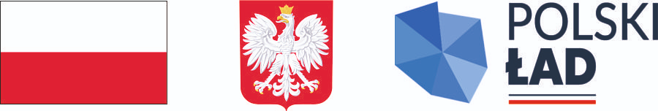

INFORMACJA O WSZCZĘTYM POSTĘPOWANIU

Numer referencyjny: RRI.271.1.3.2023.PD | Borki, dnia 04.04.2023 r .
ZAMAWIAJĄCY:
Gmina Borki
ul. Wojska Polskiego 41
21-345 Borki
NIP: 538-185-00-04

Informacja o wszczęciu postępowania o udzieleniu zamówienia publicznego, którego przedmiotem jest „Czysta woda dla mieszkańców gminy Borki etap I”
Postępowanie o udzielenie zamówienia publicznego prowadzone jest w trybie podstawowym z możliwością przeprowadzenia negocjacji i, na podstawie art. 275 pkt 2 ustawy z dnia 11 września 2019 r. Prawo zamówień publicznych (t.j. Dz.U. z 2022 r. poz.1710 z póżn.zm).
Stroną prowadzonego postępowania:
https://ezamowienia.gov.pl/mp-client/search/list/ocds-148610-b95916df-ac5e-11ed-9236-36fed59ea7dd

Wójt Gminy Borki
(-)
Radosław Sałata

